Картотека дидактических игр
"Все профессии нужны,
все профессии важны!"
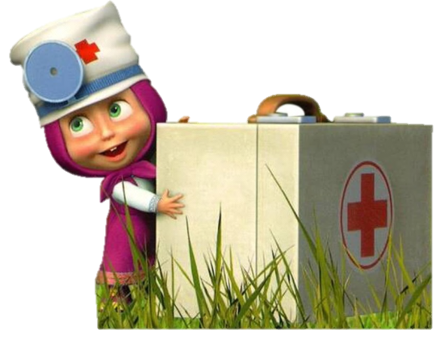
Выполнила: воспитатель
Катошина Е. Н.

«Кто где работает?»
Цель: уточнить представления детей о том, где работают люди разных профессий, как называется их рабочее место.

Воспитатель – в детском саду; учитель – в школе; врач – в больнице, поликлинике, детском саду, школе; повар – в кухне, столовой, ресторане, кафе… и т.д.
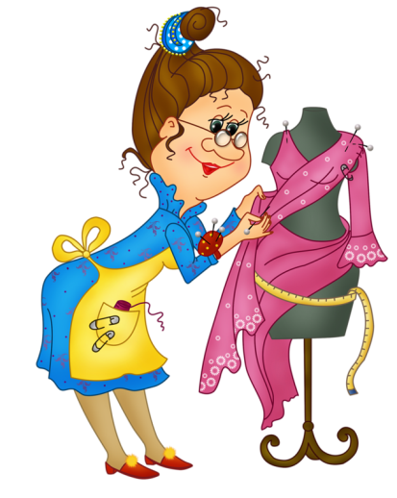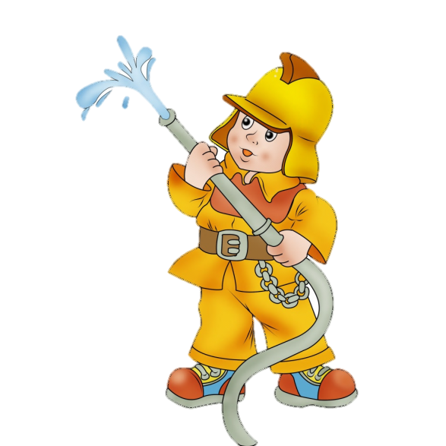

«Кто это делает?»
Цель: упражнять детей в умении определять название профессии по названиям действий.

Подстригает, укладывает, моет, причесывает, сушит… парикмахер.
Замачивает, намыливает, стирает, стряхивает, сушит, гладит… прачка.
Фасует, взвешивает, отрезает, заворачивает, считает … продавец.
Чистит, моет, жарит, варит, стряпает, солит, пробует, кормит… повар и т.п.
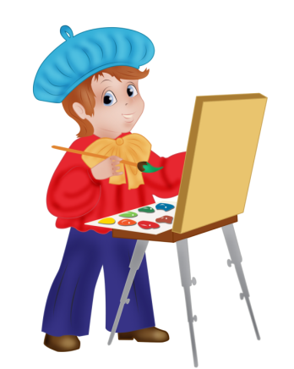
«Кто это знает и умеет?»
Цель: расширять представления детей о том, какими знаниями и умениями должны обладать люди разных профессий.
Знает детские стихи, рассказывает сказки, играет и гуляет с детьми… воспитатель.
Играет на пианино, знает детские песни, учит петь, танцевать, играет с детьми в музыкальные игры… музыкальный руководитель.
Знает организм человека, может оказать первую медицинскую помощь, умеет распознавать и лечить болезни… врач и т. п.

